Techninės specifikacijos
2 priedas


Vartotojo vadovas
kelionių agentūrų kelionių organizatoriams

Parengė TravelSoft Online Kft.

2021. m. gegužė
v. 4.2

Šį vartotojo vadovą parengė


TravelSoft OnLine Kft.
1012 Budapest, Logodi utca 34/B.
Tel. +36 1 309-7335
El. paštas sales@travelsoft.hu
www.travelsoft.hu

Šiame dokumente pateikta informacija gali būti pakeista be išankstinio įspėjimo. Dokumentas ar jokia jo dalis negali būti atgaminama jokiais tikslais, jokia forma ar būdais jokiomis elektroninėmis ar mechaninėmis priemonėmis be „TravelSoft OnLine Kft.“ aiškaus raštiško sutikimo.

Centrinio vyriausybės kelionių portalo (CVKP) programą sukūrė „TravelSoft OnLine Kft.“, jos autorinės teisės yra „TravelSoft Online Kft.“ nuosavybė.
Visos teisės saugomos.

„TravelSoft OnLine“ logotipas yra registruotas „TravelSoft OnLine Kft.“ prekės ženklas visame pasaulyje.

Turinys

1. Įžanga 4
1.1. Reikalavimai aparatinei ir programinei įrangai 4
1.2. Bendrieji naudojimo patarimai 4
2. Prisijungimas 5
2.1. Pradinė operacijų meniu juosta 5
2.2. Bendrieji meniu punktai, komandos 6
3. Meniu aprašymas 8
3.1. Siųstini dokumentai 8
3.2. Rezervacijos įkėlimas 10
Lėktuvo bilietas 14
Apgyvendinimas 16
Kelionės draudimas 17
Automobilio nuoma 19
Traukinio bilietas 20
Laivas 22
Kita 22
4. Mano rezervacijų peržiūra 23
5. Nesavarankiška sąsaja 31
5.1.Kelionių organizatoriaus užklausa 31
5.2. Pasiūlymų peržiūra / Rezervacija 34
6. Nustatymai 36
Asmens duomenys 36
7. Statistika 37
8. Interaktyvioji pagalba 38
9. Žinučių lenta 38
10. Žinios 40
11. Atsijungimas 40

- Įžanga

Jūs naudojate „TravelSoft Online Kft.“ sukurtą Centrinio vyriausybės kelionių portalo (CVKP) sistemos modulį, pritaikytą kelionių agentūroms.
Naudotojas programos pagalba negali atlikti rezervacijos, jis gali tik įrašyti atliktas rezervacijas į savo rezervacijos sistemas bei tvarkyti tas rezervacijas, kurias atliko įstaigų kelionių organizatoriai, ir siųsti pasiūlymus į jų nesavarankiškoje sąsajoje pateiktas užklausas.

1.1. Reikalavimai aparatinei ir programinei įrangai

Norint naudoti Centrinio vyriausybės kelionių portalo (CVKP) programą, būtina kompiuterio prieiga prie interneto.
Minimalūs naršyklės reikalavimai: Chrome, Firefox, Internet Explorer 11.0 arba Microsoft Edge.

1.2. Bendrieji naudojimo patarimai

Programą galima pasiekti per naršyklę, tačiau „TravelSoft Online Kft.“ - po mokymų - išsiųs atskirą diegimo laišką, kad būtų galima prisijungti ir įdėti piktogramą.
Programa atitinka „Windows“ sistemos galimybes. Vartotojas gali valdyti programą pele, tačiau visas funkcijas praktiškai galima pasiekti ir klaviatūros pagalba.
2. Prisijungimas

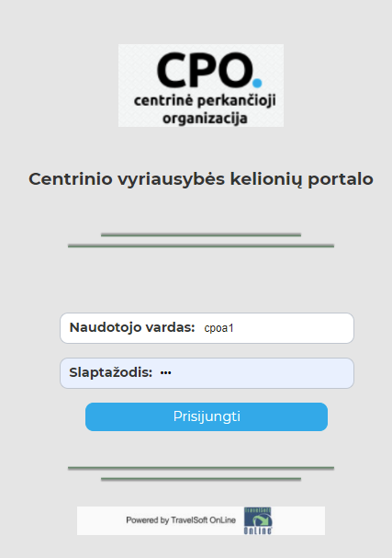
Centrinio vyriausybės kelionių portalo (CVKP) programą – diegiant automatiškai – galima paleisti spustelėjus „Windows“ darbalaukyje esančią piktogramą arba įvedus nuorodą https://????

Suteikus prieigą, iš „TravelSoft Online Kft“ elektroniniu paštu nurodytu el. pašto adresu bus išsiųstas prisijungimui reikalingų duomenų (vartotojo vardo, slaptažodžio) patvirtinimas.
Po pirmojo prisijungimo slaptažodį galima pakeisti meniu punkte „Nustatymai / Asmens duomenys“.

2.1 Pradinė operacijų meniu juosta
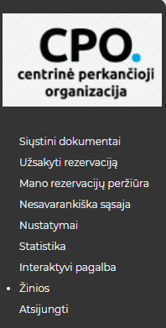

- Siųstini dokumentai
- Rezervacijos įkėlimas
- Mano rezervacijų peržiūra
- Nesavarankiška sąsaja
- Nustatymai
- Statistika
- Interaktyvioji pagalba
- Žinios
- Atsijungimas

2.2. Bendrieji meniu skyriai, komandos

Prisijungus prie CVKP sistemos, pirmiausiai pamatysite Žinias - šioje sąsajoje pateikiama svarbi informacija. Žinias rekomenduojama perskaityti - prisijungus - kiekvieną dieną , nes jos suteikia svarbios informacijos.

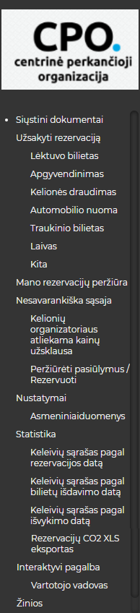
Prisijungus iš kairėje pusėje esančios meniu juostos galima pasirinkti Jums tinkamą meniu punktą, priklausomai nuo to, ką norite daryti.

Pradinėje operacijų meniu juostoje yra papildomų galimybių, kurios atsiveria spustelėjus norimą meniu punktą.
Pavyzdžiui, spustelėjus „Įkelti rezervaciją“, atskirame meniu punkte pasirodo paslaugos, kurias spustelėjus galima įrašyti savo rezervavimo sistemoje, atliktas rezervacijas:
Lėktuvo bilietas
Apgyvendinimas
Kelionės draudimas
Automobilio nuoma
Traukinio bilietas
Laivas
Kita

Atskiras išsamus aprašymas apie jas yra pateikiamas atitinkamoje vartotojo vadovo dalyje.

Rezervacijos, užklausos ir pasiūlymai pažymėti spalvomis, kad meniu punktuose „Peržiūrėti mano užsakymus“ ir „Nesavarankiška sąsaja / Kelionių organizatoriaus užklausos ir Nesavarankiška sąsaja / Peržiūrėti pasiūlymus / Rezervacija“ juos būtų galima geriau atskirti.
Mano rezervacijų peržiūroje, puslapio apačioje: 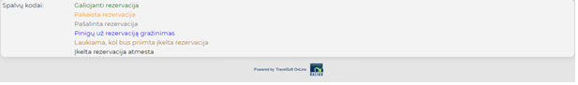
Nesavarankiška rezervacija / Kelionių organizatoriaus užklausoje, puslapio apačioje: 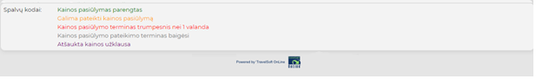
Nesavarankiška rezervacija / Pasiūlymų peržiūra/Rezervacijoje, puslapio apačioje:
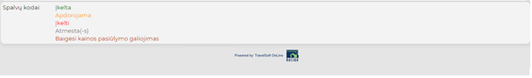
Žalia spalva pažymėtos
- atviros rezervacijos
- jei pasiūlymas parengtas, t.y., kelionių agentūra jau išsiuntė pasiūlymą pagal užklausą
- jei rezervacija įkelta, t.y., kelionių agentūra į sistemą įrašė - jos nesavarankiškoje sąsajoje pateiktą ir įstaigos priimtą - pasiūlymą, tokiu būdu, pasiūlymą sistemoje galima rasti su jos nurodytu rezervacijos numeriu
Oranžine spalva
- pažymėtos pakeistos rezervacijos
- jei galima pateikti pasiūlymą, t.y., pasiūlymo terminas dar nesibaigė
- jei kelionių agentūros pasiūlymas dar apdorojamas, t.y., įstaiga iš gautų pasiūlymų dar nepasirinko jai tinkančio pasiūlymo
Pilka spalva
- pažymėta jau pašalinta rezervacija
- jei pasiūlymo pateikimo terminas jau baigėsi arba
- jei įstaiga atmetė šį pasiūlymą
Mėlyna spalva pateikiamos apmokėtos rezervacijos
Raudona spalva pažymėtos
- tos užklausos, kurių atveju pasiūlymo pateikimo terminas trumpesnis kaip viena valanda
- tos rezervacijos, kurių atveju įstaiga priėmė pasiūlymą ir laukia rezervacijos iš kelionių agentūros
Violetine spalva pateikiamos atšauktos užklausos
Ochros spalva naudojama, kai laukiama, kad įkeltą rezervaciją priimtų įstaigos kelionių organizatorius
Juoda spalva - kai įstaigos kelionių organizatorius atmeta įrašytą rezervaciją
Ruda spalva - kai kelionių agentūros pateikto pasiūlymo galiojimas baigėsi
Pilka spalva perbrauktas tekstas reiškia, kad įstaiga paskelbė užklausą negaliojančia
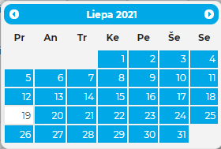
Spustelėjus piktogramą, pasirodo kalendorius su aktualiu mėnesiu
Kalendorius padeda pasirinkti rezervacijos datą

3. Meniu aprašymas

3.1. Siųstini dokumentai

Skyriuje „Siųstini dokumentai“ programa išvardija, kokius dokumentus reikia išsiųsti artimiausiomis dienomis (0-4 dienų laikotarpyje). Dokumentai gali būti elektroninis lėktuvo bilietas, viešbučio talonas, draudimo polisas ir t.t.
Taip pat čia galima matyti, kokį išsiuntimo būdą (el. paštu, kurjeriu ar įteikimą oro uoste) pasirinko kelionių organizatorius.

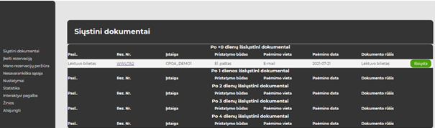Sąraše pateikiami rezervacijų numeriai, kuriuos spustelėjus, programa „įdeda” naudotoją į konkrečią rezervaciją.

Kelionei reikalingus dokumentus konkrečiai rezervacijai reikia įkelti į CVKP sistemą, o ne elektronine forma naudojamus dokumentus reikia perduoti kelionių organizatoriui. Tokiu atveju perdavimo būdas yra kurjeriu arba įteikiant oro uoste.

Įkėlus dokumentą, sistemoje reikia pažymėti, kad dokumentas išsiųstas, t.y., reikia spustelėti mygtuką „Išsiųsti“. Tuo minėto dokumento eilutė dingsta iš sąrašo, o „Rezervacijos istorijoje“ matomas tikslus atliktos išsiuntimo operacijos laikas (kada buvo paspaustas mygtukas)

Tai galima padaryti dviem būdais:
1/ Spustelėti mygtuką „Išsiųsta“, esantį meniu punkto „Siųstini dokumentai” atitinkamos paslaugos ir rezervacijos numerio eilutės pabaigoje. 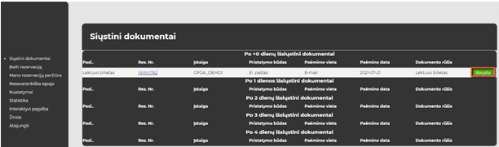

2/ Skiltyje „Rezervacijos dokumentai” paspauskite mygtuką „Įkelti bilietą”, tada, įkėlę (mygtukas „Įkelti”) arba atskirai įrašę dokumentą (mygtukas „Įrašyti naują”) ir įrašę duomenis, paspauskite mygtuką „Siųsti”.
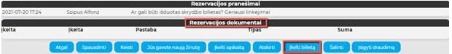
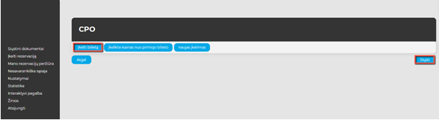
Užsakymų siuntimas per interneto paslaugų teikėją
„Lufthansa“ grupės NDC rezervacijas kelionių agentūrų kelionių organizatoriai tvarko SPRK sistemoje. SPRK sistema susieta su „Travelfusion“ sistema, kuri yra prijungta prie CVKP (Centrinio vyriausybės kelionių portalo) sistemos. Todėl, įstaigai rengiant rezervaciją, ir įstaigos, ir kelionių agentūros naudotojas „Mano rezervacijų peržiūros“ skyriuje Rezervacijos šaltinis mato, kad ši rezervacija buvo atlikta per interneto paslaugų teikėją. Į rezervaciją taip pat įtraukiamas ir įrašo registracijos adresas, kurį galima užklausti SPRK sistemoje (taip vadinamasis Fare Logix kodas), kuris pateikiamas pastaboje. Bet kada prireikus pakeisti rezervaciją, ją rasite SPRK sistemoje šiuo numeriu.

Lėktuvo bilietai išduodami ne iš karto, nes SPRK sistemoje nustatyta, kad kelionių agentas bilietus išduoda rankiniu būdu. Siekiant palengvinti bilietų išdavimo procedūrą, yra galimybė išduoti bilietus ir CVKP sistemoje. Spustelėkite meniu punktą „Peržiūrėti mano užsakymus“, tada išsamią informaciją apie konkretų užsakymą ir mygtuką „Įkelti bilietą“, tada kito puslapio viršuje dešinėje pusėje spustelėkite mygtuką „Išduoti bilietą“. Šiuo atveju CVKP sistema yra prijungta prie „Travelfusion“ sistemos ir išduoda bilietus SPRK sistemoje Grįžusį bilietą CVKP sistema apdoroja ir įdeda prie „Rezervacijos dokumentų“. Išduotas bilietas matomas tik atnaujinus sistemą.
Šie bilietai atšaukiami taip pat, kaip ir pigių skrydžių atveju. Įstaiga negali atšaukti rezervacijos, ji gali tik parašyti pranešimą kelionių agentūrai, kad ji atšauktų užsakymą. Atšaukti šiuos užsakymus turi kelionių agentūra, tą padaryti reikia SPRK sistemoje rankiniu būdu.

Per CVKP sistemą galima atlikti ir AirFrance/KLM, Finnair, British Airways, Iberia, Qatar ir Singapore Airlines NDC rezervacijas. Bilietų išdavimo procedūra ta pati, kaip ir LH grupės NDC rezervacijų atveju.
Sistema nuolat plečia NDC rezervavimo galimybes. Jei turite klausimų, susisiekite su „TravelSoft OnLine Kft.“ klientų aptarnavimo tarnyba.

3.2. Rezervacijos įkėlimas

Šį meniu galima naudoti, kai kelionių organizatorius užsakymą atliko ne naudodamasis CVKP programa, o, pvz., el. paštu arba telefonu. Įstaigos naudotojas turi teisę į tai tik išimtiniais atvejais, kurie nurodyti techninėje specifikacijoje.

Meniu punkte gali būti įkeltos visos kelionės paslaugos, t. y .: lėktuvo bilietas, apgyvendinimas, kelionės draudimas, automobilio nuoma, laivas, kita. Kadangi šį rezervavimo būdą galima naudoti tik tuo atveju, jei nėra prieigos prie CVKP sistemos, visais atvejais reikia pagrįsti, kodėl kelionių agentūra įkelia rezervaciją. Be to, įkėlus įstaigos kelionių organizatorius turi priimti įrašą, nes tai patvirtins, kad iš tikrųjų buvo pateikta tiesioginė užklausa.
Per CVKP sistemos sąsają galima užklausti informacijos, kokiose įstaigose kiek tokių rezervacijų buvo atlikta. Taip pat galima peržiūrėti ir įrašytas priežastis.

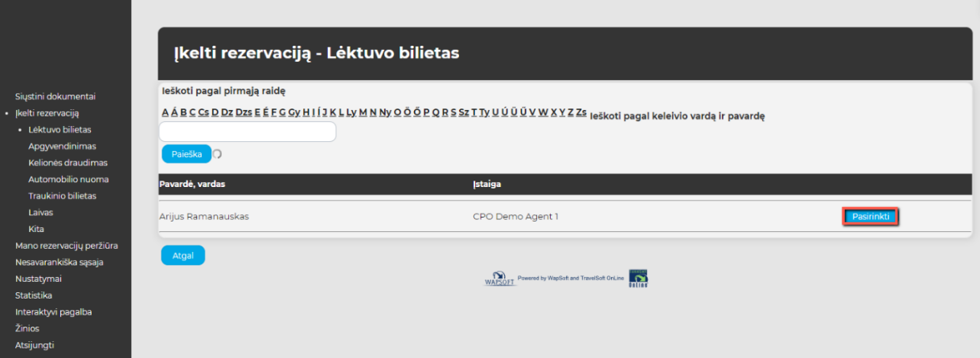
Įkėlimas pradedamas pasirinkus kelionių organizatoriaus duomenis. Tai reikalinga, nes taip sistema gali nuskaityti specialius įstaigos nustatymus. Paspaudus mygtuką „Pasirinkti“, pasirodys paieškos langas su vengriškos abėcėlės raidėmis. Spustelėję pirmąją ieškomo kelionių organizatoriaus pavadinimo raidę, mygtuku „Pasirinkti“ pasirinksite jį iš pateikto sąrašo.

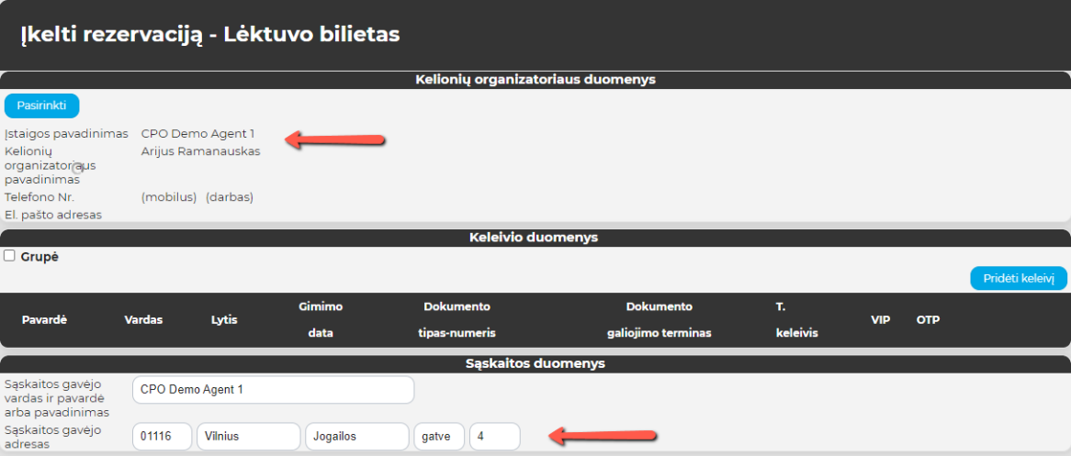
Taip pat galima atlikti paiešką, dalyje „Kelionių organizatoriaus duomenys“ spustelėjus mygtuką „Pasirinkti“ ir iššokusio lango lauke „Paieška pagal keleivio pavardę“ įrašius konkretaus kelionių organizatoriaus pavadinimą ir spustelėjus mygtuką „Paieška” pasirinkti ieškomą kelionių organizatorių. Tada įrašų puslapyje automatiškai bus užpildytos skiltys „Kelionių organizatoriaus duomenys“ ir „Sąskaitos duomenys“, ir informacijos apie keleivius sąraše pasirodys kelionių organizatoriui priklausantys keleiviai.

Jei sąraše nėra keleivio, kurio kelionę norite įkelti, skiltyje „Keleivio duomenys“ reikia įrašyti keleivio duomenis. Keleivį galima rasti ir įkelti į rezervaciją lygiai taip pat, kaip ir kelionių organizatorių.
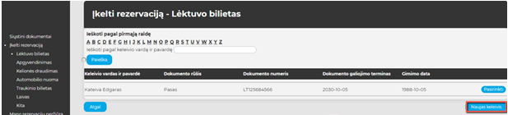
Langas „Pridėti keleivį” skiriasi nuo kelionių organizatoriaus lango tik tuo, kad kelionių organizatoriaus atveju nėra galimybės įtraukti naujo kelionių organizatoriaus, o keleivių atveju įtraukti naują keleivį galima.

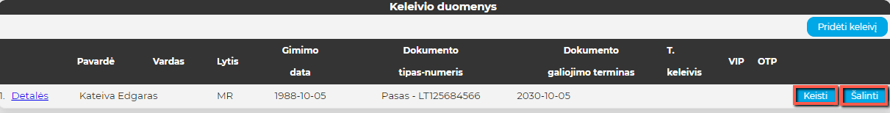
Paspaudus mygtuką „Naujas keleivis”, atsidarys tas pats langas, kaip ir įkėlimo puslapyje atsidarantis langas, paspaudus šalia keleivio pavardės esantį mygtuką „Keisti”, tik įvedant naują keleivį, visi keleivio duomenų laukai bus tušti, o redaguojant bus pateikti kelionių organizatoriaus užpildyti ar įvesti duomenys. Taigi, įkėlimo puslapyje skiltyje „Keleivio duomenys“ galima netgi redaguoti keleivio duomenis, paspaudus eilutės gale esantį mygtuką „Keisti“.
Iššokančiame lange matomi keleivio duomenys (šis langas yra tas pats langas, kuris iššoka pridedant naują keleivį, kaip minėta aukščiau), kuriuos čia pagal poreikį galima pakeisti arba papildyti.

Yra galimybė pridėti titulą „Dr.”: pasirinkus keleivio pavardę ir lytį, pažymėkite varnele „Dr.”.

Gimimo datą galima įvesti ranka arba pasirinkti naudojant kalendoriaus piktogramą .

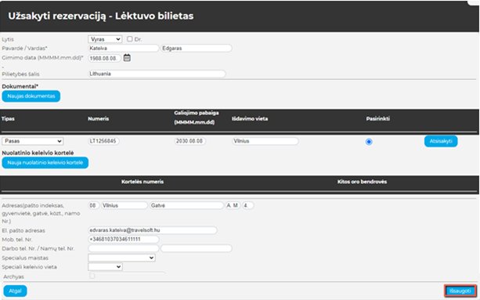
Pilietybę privaloma nurodyti (numatytoji pilietybė - Lietuvos Respublikos).

Skiltyje „Dokumentai“ paspaudus mygtuką „Naujas dokumentas“, prie keleivio galima įrašyti naują dokumentą, su kuriuo jis keliauja.
Nurodant dokumento rūšį, reikia pasirinkti Pasą arba Asmens pažymėjimą, po to nurodyti dokumento numerį, galiojimo pabaigos datą (MMMM.mm.dd formatu) ir išdavimo vietą, spustelti apskritimą „Pasirinkti“, t.y., pažymėti (net ir tuo atveju, kai kelionei įrašytas tik vienas dokumentas), su kuriuo dokumentu keleivis keliaus.
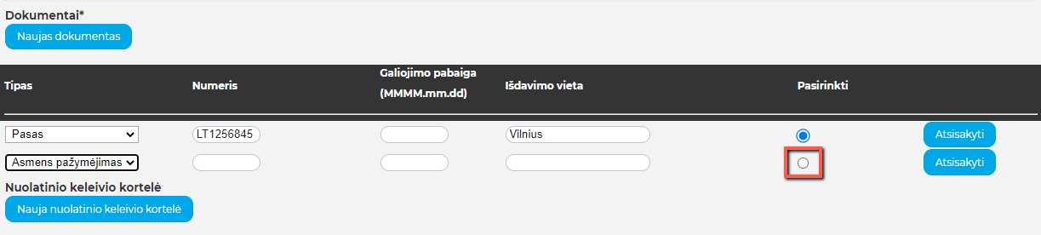
Mygtuku „Atsisakyti” galima pašalinti norimą dokumentą.

Jei keleivis turi nuolatinio keleivio kortelę, spustelėkite mygtuką „Nauja nuolatinio keleivio kortelė“, ir pasirodžiusiuose laukuose (Kortelės numeris ir Kitos oro bendrovės) įveskite reikiamus duomenis. Galima nurodyti kelias nuolatinio keleivio korteles: dar kartą spustelėkite mygtuką „Nauja nuolatinio keleivio kortelė“ ir įveskite reikiamus duomenis.
Mygtuku "Atšaukti" čia galima pašalinti duomenis taip pat, kaip ir dokumentų atveju.

Jei įstaiga turi oro bendrovės taškų rinkimo kortelę, ją taip pat galima užregistruoti sistemoje. Tokiu atveju prašome atsiųsti mums duomenis el. pašto adresu support@travelsoft.hu, ir mes užregistruosime kortelę, kad galėtumėte ją panaudoti visose kelionėse .
Taip pat galima įvesti keleivio adresą, el. pašto adresą, telefono numerį ir kokio aprūpinimo pageidauja keleivis skrydžio metu, ar jis teikia pirmenybę kokiai nors sėdimai vietai (pvz., prie lango).

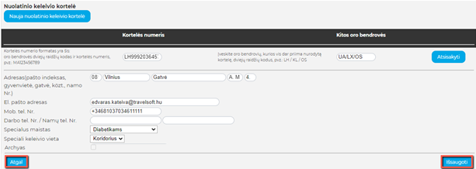
Paspaudę mygtuką „Atgal“, grįšite į įrašymo puslapį, ir programa neatsižvelgs į pakeitimus, o paspaudę mygtuką „Išsaugoti”, išsaugosite duomenis (naujus arba pakeistus).

Iki šiol aprašytas įkėlimo procesas yra vienodas, registruojant visas paslaugas (lėktuvo bilietus, apgyvendinimą, kelionių draudimą, automobilio nuomą, traukinio bilietą, laivą ir kt.), tačiau skiriasi toliau pateiktos detalės.

Lėktuvo bilietas
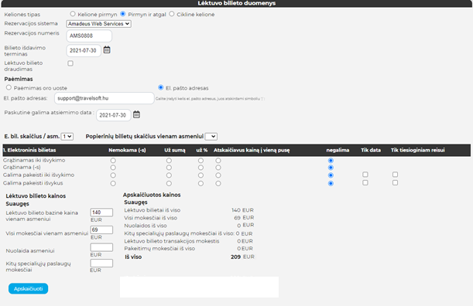
Užpildžius keleivio duomenis , reikia įvesti lėktuvo bilieto duomenis pagal į savo rezervacijos sistemą įrašytus duomenis:

Pasirinkus kelionės tipą (Į vieną pusę, Pirmyn ir atgal arba Per kelis miestus), reikia užpildyti rezervacijos numerį (kuris rezervacijos sistemoje figūruoja po duomenų įrašo registracijos adresu (record locator), pvz., Galileo) ir nurodyti bilieto išdavimo terminą.

Jei kelionių organizatorius prie lėktuvo bilieto paprašė lėktuvo bilieto draudimo, reikia pažymėti varnele langelį šalia „Lėktuvo bilieto draudimo“(jei draudimo neprašoma, langelį, žinoma, reikia palikti tuščią). Pažymėjus ties "Draudimo įmonės kodu" išskleidžiamajame lange reikia pasirinkti draudimo kompaniją ir konkrečios draudimo kompanijos draudimo rūšį. (Kiekviena kelionių agentūra gali pateikti tik tas Draudimo įmones ir su jomis susijusias draudimo rūšis, su kuriomis ji turi sutartį.)

Kitas žingsnis - pasirinkti „Pristatymo“ būdą: keleivis gaus savo bilietą oro uoste (= „Pristatymas į oro uostą“) arba elektroniniu paštu (= „El. pašto adresas“).

Po to reikia pasirinkti, kiek bilietų (1–5) vienam asmeniui bus išduota, tada nurodyti bilietų keitimo ir grąžinimo taisykles (jei buvo nurodyta daugiau kaip 1 bilietas, tuomet reikia nurodyti kiekvienam bilietui atskirai).

Užpildžius skiltį „Lėktuvo bilietų kainos“ (Lėktuvo bilieto bazinė kaina vienam asmeniui, Visi mokesčiai vienam asmeniui, Nuolaida vienam asmeniui, Kitų specialiųjų paslaugų bendra suma), paspaudus mygtuką „Apskaičiuoti“, dešinėje pusėje pasirodys apskaičiuota bendra kaina. Sistema automatiškai įskaičiuoja Lėktuvo bilieto draudimo mokestį (jei jo prašė keleivis) ir Transakcijos mokestį.

Jei skiltyje „Užpildyti iš rezervacijos” į lauką „Registracijos adresas” įvesite veikiantį, savo rezervacijos sistemoje esantį rezervacijos numerį, o po to spustelėsite mygtuką „Paieška”, programa pagal rezervaciją automatiškai užpildys lėktuvo bilieto segmento duomenis. Segmento duomenis galima užpildyti ir rankiniu būdu pagal konkrečią rezervaciją.
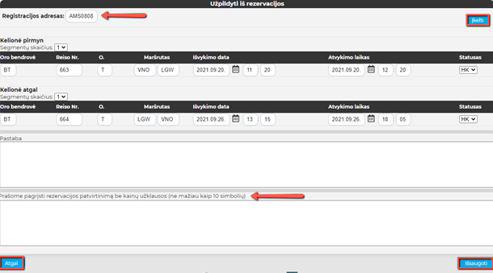
Pastabos skiltyje galima parašyti su rezervacija susijusią informaciją (pvz., į lėktuvo bilieto kainą įskaičiuotas 1 registruotas bagažas).

Paspaudę mygtuką „Išsaugoti“, rezervaciją išsaugosite, t.y., įrašysite į CVKP sistemą.
Paspaudę mygtuką „Atgal“, grįšite į pradinį puslapį (Žinios).

Apgyvendinimas
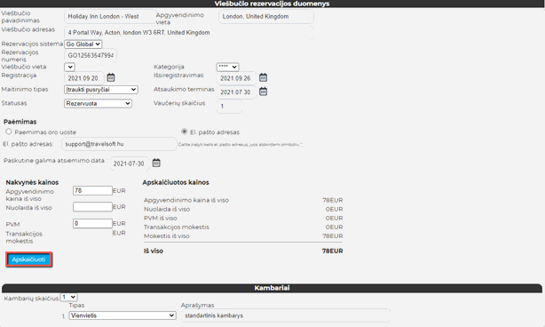
Įvedus Kelionių organizatoriaus duomenis, Keleivio duomenis ir Sąskaitos duomenis, reikia užpildyti informaciją apie viešbučio rezervaciją:

Pirmiausiai reikia įrašyti viešbučio pavadinimą ir vietą. Tai yra, skyriuje „Apgyvendinimo vieta“ reikia įvesti miestą tokiu būdu: pradėti įrašyti miesto pavadinimą, po to, po pirmųjų 3 įvestų simbolių programa automatiškai pateiks miestų, kurių pavadinimai prasideda 3 įvestais simboliais, sąrašą. . Iš šio sąrašo vienu spustelėjimu reikia pasirinkti ieškomą miestą. Po to reikia įrašyti viešbučio adresą, pasirinkti rezervavimo sistemą, kurioje atlikta rezervacija, ir kelionių agentūros rezervavimo sistemoje nurodytą rezervacijos numerį kartu su viešbučio duomenimis. Sistema automatiškai pateikia tas rezervavimo sistemas, kurios pasiekiamos ir „Savarankiškos rezervacijos“ atveju, ir buvo įvestas taip vadinamas Nesavarankiškas viešbutis. Tai reikia pasirinkti tuo atveju, kai rezervacija įkeliama iš tokios rezervavimo sistemos, kurios nėra „Savarankiškoje“ sąsajoje.
Po to seka viešbučio vietos pasirinkimas (miesto centras, prie oro uosto, stoties, uosto, pakrantėje ir t.t.). Tada reikia nurodyti kategoriją (kiek žvaigždučių) bei aprūpinimo tipą (maitinimas 2 kartus, tik pusryčiai, maitinimas 3 kartus ir t.t.). Be to, privaloma įrašyti registracijos ir išsiregistravimo datą, o taip pat anuliavimo terminą ir rezervacijos statusą (nežinomas, užsakytas. laukimo sąrašas, užklausa vyksta, neatlikta rezervacija).
Norint panaudoti mygtuką „Apskaičiuoti“, reikia užpildyti lauką „Apgyvendinimo kaina“ ir nuolaidos lauką, PVM sumą (jei yra) - tada programa pagal keleivio (-ių) skaičių apskaičiuos galutinę sumą .
Naujos funkcijos pagalba galima nurodyti PVM vertę ir sumą. PVM lauke reikia nurodyti PVM vertę - šią sumą kelionių agentūra pridės prie kainos. Jei PVM vertė yra 0, sistema nepridės PVM sumos. Nenustatyta jokių apribojimų, todėl rezervaciją įkeliantis asmuo atsakingas už tai, kokią sumą apskaičiuos sistema.
Sistema automatiškai prideda kelionių agentūros transakcijos mokestį.
Po to lauke „Kambarių skaičius“ galite pasirinkti, kiek kambarių rezervuojama (1–30), ir priklausomai nuo to pasirodys kiti laukai, kuriuose galėsite nurodyti kiekvieno kambario tipą (vienvietis, dvivietis, trivietis, keturvietis, su dviem atskiromis lovomis ir pan.), pagaliau galite trumpai aprašyti kiekvieną kambarį:
Galiausiai komentarų lauke galite pateikti kitą informaciją apie apgyvendinimą.
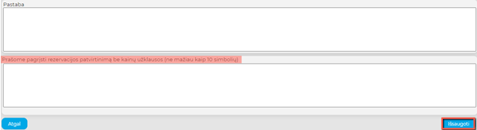
Kaip ir lėktuvo bilietų įkėlimo atveju, spustelėjus mygtuką „Atgal“ galima grįžti į pradinį puslapį (Žinios) .
Paspaudę mygtuką „Išsaugoti“, rezervaciją išsaugosite, t.y. įrašysite į CVKP sistemą.
Paspaudę mygtuką „Atgal“, grįšite į pradinį puslapį (Žinios).

Kelionės draudimas
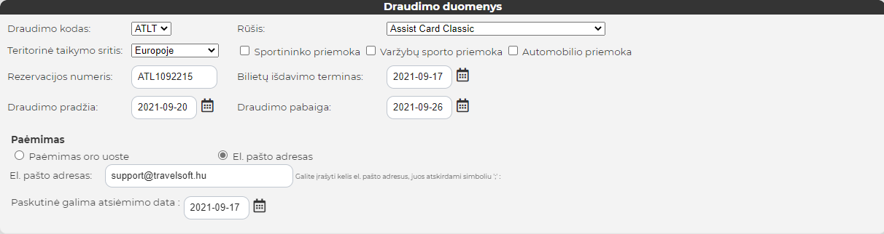
Pateikus Kelionių organizatoriaus duomenis, Keleivius- Keleivio duomenis ir Sąskaitos duomenis, reikia užpildyti- su draudimo polisu susijusiu laukus:

Lauke „Draudimo įmonės kodas” galima pasirinkti draudimo duomenis atitinkančią draudimo įmonę, o lauke „Rūšis” - draudimo rūšį. Visos kelionių agentūros gali įrašyti tik tas Draudimo įmones ir su jomis susijusias rūšis, su kuriomis turi sutartį.

Lauko „Rūšis“ turinys skiriasi priklausomai nuo pasirinktos draudimo įmonės kodo. Tada lauke „Teritorinė taikymo sritis“ (Europoje, už Europos ribų ar JAV / Kanada) reikia pasirinkti teritorinę taikymo sritį ir pažymėti langelį „Sportininko priemoka“, jei apdraustas keleivis draudimo galiojimo laikotarpiu užsiima kokia nors sportine veikla. (Čia taip pat galima nurodyti, jei pageidautumėte papildomos lenktynininkų ar automobilio priemokos.)
Lauką „Rezervacijos numeris“ galima nurodyti pagal polisą, kaip ir „Draudimo pradžios“ ir „Pabaigos“ datas. Dar reikia užpildyti bilieto išdavimo terminą.
Nurodžius datas, reikia įvesti perdavimo būdą. „Pristatymas į oro uostą“ - jei keleivis nori pasiimti draudimą oro uoste arba „el. pašto adresas“ - jei tai yra elektroninis polisas, kurį šiuo atveju galima persiųsti el. paštu.
Pagaliau reikia užpildyti „Paskutinį galimą pristatymo terminą“.

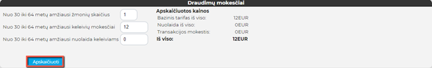
Toliau esančioje dalyje reikia nurodyti draudimo kainą:
Programa automatiškai užpildo keleivių skaičių pagal nurodytus keleivius (kiek žmonių įvesta) ir jų duomenis (pvz., gimimo datą). Čia reikia įvesti tik draudimo mokestį vienam asmeniui, tada spustelėti mygtuką „Apskaičiuoti“, ir sistema apskaičiuoja sumą, prideda kelionių agentūros transakcijos mokestį, viešųjų pirkimų mokestį ir jo PVM bei parodo bendrą sumą ( iš viso).

Galiausiai, jei norite užsakyti (ir) draudimą, galite parašyti pastabą ir, paspaudus mygtuką „Išsaugoti,” rezervacija įkeliama į CVKP sistemą.
Paspaudę mygtuką „Atgal“, grįšite į pradinį puslapį (Žinios).
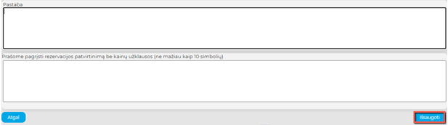

Automobilio nuoma
Nuomojant automobilį, nuomos duomenis taip pat galima pateikti po to, kai bus nurodyti Kelionių organizatoriaus duomenys, Keleivio duomenys ir Sąskaitos duomenys:

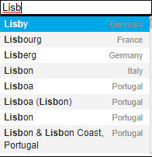
„Rezervacijos numeris” - tai kelionių agentūros sistemoje pateikiamas identifikacinis numeris. Lauke „Paėmimo vieta” reikia nurodyti miestą, kuriame keleivis išsinuomos lengvąjį automobilį, o „Pristatymo vieta” - tai miestas, kuriame jis grąžins automobilį. Šie miestų laukai veikia taip pat, kaip buvo aprašyta anksčiau: po pirmųjų 3 įvestų simbolių iš programos pateikto sąrašo galima pasirinkti ieškomą miestą:

Laukuose „Paėmimo punktas” ir „Pristatymo punktas” galima pasirinkti, kur keleivis norėtų pasiimti ir grąžinti automobilį - mieste ar oro uoste.
„Paėmimo laikas” reiškia laiką, kada keleivis pradeda naudoti automobilį, o „Pristatymo laikas” - naudojimo pabaigą.
Skiltyje „Pristatymas“ galima pasirinkti, kaip keleivis (ar kelionių organizatorius) norėtų gauti automobilio nuomos dokumentus: el. paštu ar oro uoste.
Įrašius „Nuomos mokestį”, spustelėjus mygtuką „Apskaičiuoti”, sistema apskaičiuos su rezervacija susijusias išlaidas (nurodydama kelionių agentūros transakcijos mokestį ).

Pastabose galima pateikti su rezervacija susijusią informaciją (pvz.,. į kainą įtrauktanavigacijos sistema). Po tomygtuku „Išsaugoti” galima įkelti rezervaciją, kaip aprašyta aukščiau (pvz., Įkelti lėktuvo bilietą, Įkelti apgyvendinimą ir t.t.).
Paspaudę mygtuką „Atgal“, grįšite į pradinį puslapį (Žinios).

Traukinio bilietas
Įvedus Kelionių organizatoriaus duomenis, Keleivio duomenis ir Sąskaitos duomenis, reikia užpildyti su traukinio bilietu susijusią informaciją:
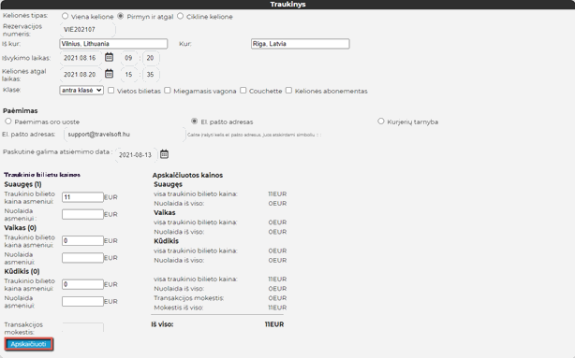
„Kelionės tipas” gali būti ”Į vieną pusę”, „Pirmyn ir atgal” ir „Keli miestai”. Ekranas keičiasi priklausomai nuo to, kurį kelionės tipą pasirenkate.

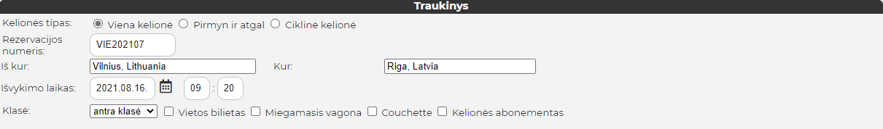
Jei, pavyzdžiui, pasirinksite „Į vieną pusę” (tik pirmyn ar tik atgal), tuomet dings laukas „Išvykimo atgal laikas”:

Pasirinkus „Kelis miestus”, reikia nurodyti „Išvykimo punktą” ir „Atvykimo punktą”, kuris miestas bus pirmoji kelionės stotelė, tada Išvykimo iš išvykimo miesto datą ir laiką. Miestų nurodymas ir įrašymas veikia taip pat, kaip buvo aprašyta anksčiau: po pirmųjų 3 įvestų simbolių iš programos pateikto sąrašo galima pasirinkti ieškomą miestą:
Baigę įkelti duomenis, spustelėkite mygtuką „Pridėti“. Tada sistema išsaugos pridėtus miestus su nurodyta išvykimo data.

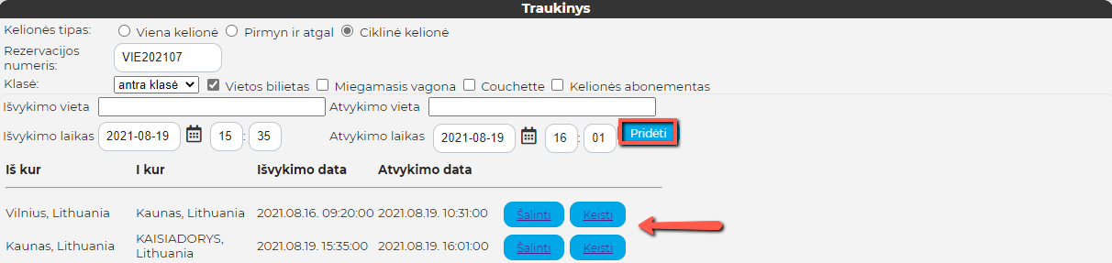
Kitos stotelės įvedimas prasideda nurodžius Išvykimo miestą, kuris gali būti ir ne tas atvykimo punktas ar miestas, kuris buvo nurodytas anksčiau. Čia taip pat reikia nurodyti išvykimo datą ir išsaugoti eilutę:

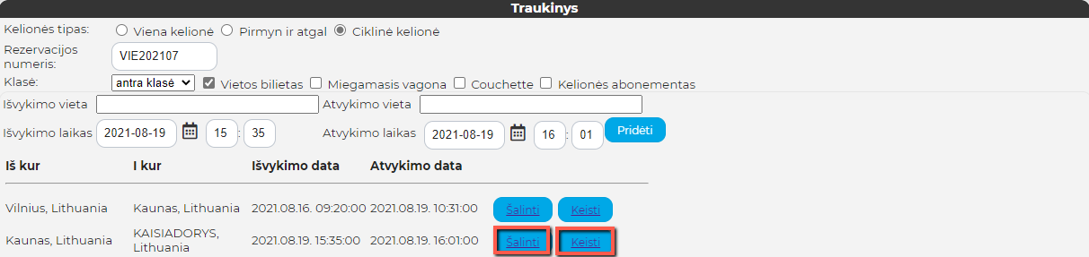
Kai kurias išsaugotas eilutes galima ištrinti ir pakeisti (miestą ir datą) atitinkamų mygtukų pagalba:

Paspaudus mygtuką „Keisti”, atitinkamuose laukuose pasirodys eilutė, kurią norite redaguoti.

Po to lauke „Klasė” reikia pasirinkti, kuriai klasei galioja bilietas (pirmai ar antrai), ir kvadratėlyje „Vietos bilietas” galima pažymėti, ar prie bilieto yra vietos bilietas (t.y., ar rezervuota konkreti vieta).
Kvadratėlį „Miegamasis vagonas” pažymėkite, jei bilietas galioja miegamajam vagonui.
Pažymėję „Couchette”, rezervuosite vagoną, kuriame yra paprastos, nuleidžiamos lovos.
Galite pažymėti ir Kelionės abonementą, jei jis įskaičiuotas į bilietą.

„Pristatymo” būdas gali būti, pristatymas kurjeriu į oro uostą arba el. paštu. Kaip ir anksčiau aprašytų įkėlimų atveju, ir čia reikia nurodyti paskutinį galimą pristatymo terminą.

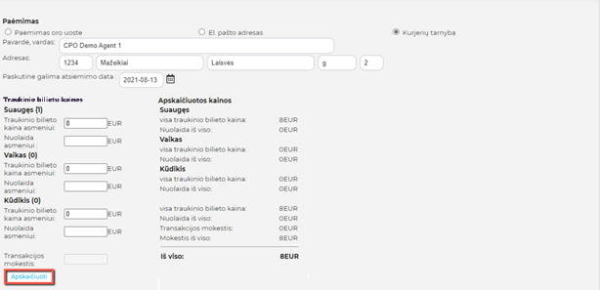
Pateikus kainos pasiūlymą ir paspaudus mygtuką „Apskaičiuoti”, programa apskaičiuos išlaidas (kuriose nurodys kelionių agentūros transakcijos mokestį).

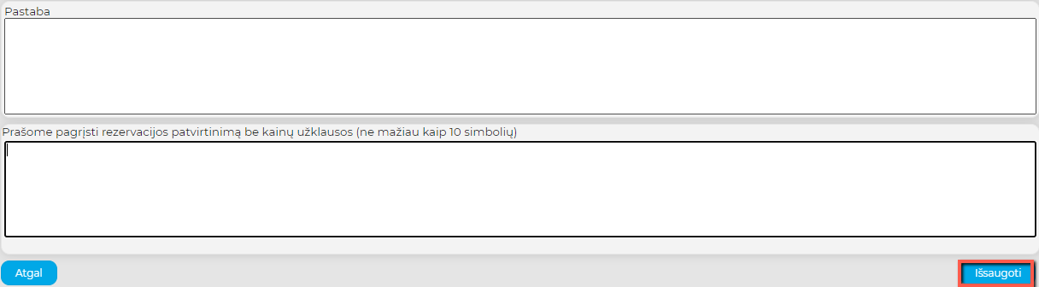
Galiausiai ir čia galite parašyti pastabą, susijusią su rezervacija.

Mygtuko „Išsaugoti” pagalba rezervaciją įkelsite į CVKP sistemą.
Paspaudę mygtuką „Atgal“, grįšite į pradinį puslapį (Žinios).

Laivas

Panašiu būdu, kaip pateikta aukščiau, reikia įvesti duomenis ir išsaugoti mygtuku „Išsaugoti”.

Kita

Panašiai, kaip pateikta aukščiau, reikia įvesti duomenis ir išsaugoti mygtuku „Išsaugoti”.

4. Mano rezervacijų peržiūra

Šiame meniu punkte galima sekti (savo) esamas rezervacijas, kurias įkėlė kelionių organizatorius arba kelionių agentūra, ir galite išsiųsti žinutę atitinkamam kelionių organizatoriui dėl kai kurių rezervacijų arba pakeisti rezervacijas.

Spustelėjus mygtuką „Mano rezervacijų peržiūra“, į sąsają automatiškai bus įkeltos rezervacijos. Į rezervacijos laiko intervalą bus automatiškai įtraukta data (vienas mėnuo prieš užklausos dieną), todėl per šį laikotarpį atliktos rezervacijos rodomos automatiškai.

Rodomų rezervacijų atveju sistema remiasi rezervacijos, pakeitimo ar atšaukimo data.
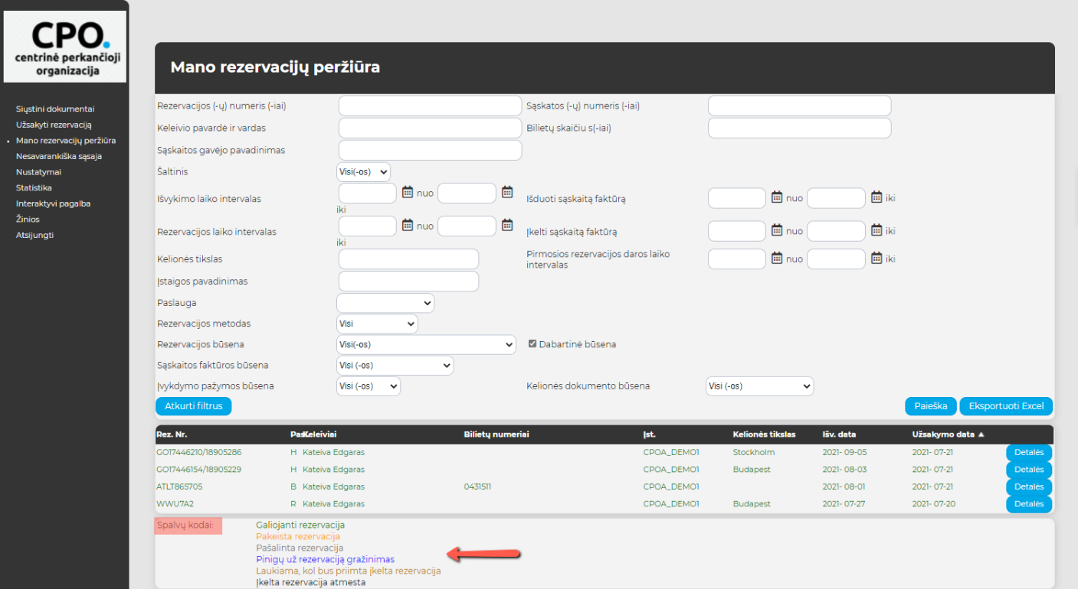
Sąraše atskirose eilutėse esančios rezervacijos gali būti pažymėtos skirtingomis spalvomis. Jų reikšmę rasite meniu punkte „Bendrieji meniu skyriai, komandos“.

Rezervacijos paieška:

„Filtravimo sąlygose” esančių laukų pagalba galima susiaurinti paieškos rezultatus (pvz., rezervacijos Nr., keleivio vardas ir pavardė, paslauga arba sąskaitos faktūros numeris., bilieto numeris, sąskaitos faktūros išdavimo data ir t.t.).

Lauke „Rezervacijos numeris (iai)” įrašykite rezervacijos identifikacinį numerį ir/arba rezervacijos numerį arba numerius (pateikiant kelis rezervacijos numerius, juos reikia atskirti kableliu), po to, paspaudus mygtuką „Paieška”, iškart pasirodys ieškoma rezervacija / ieškomos rezervacijos.

Be to, galima atlikti paiešką pagal „Keleivio vardą arba pavardę”, „Kelionės tikslą“, „Įstaigos pavadinimą” t.y., kokia įstaiga užklausė ar rezervavo konkrečią rezervaciją.
Laukuose „Išvykimo laiko intervalas” reikia nurodyti datas nuo - iki, kurių ribose yra ieškomos rezervacijos „pradžios” (lėktuvo bilieto atveju - išvykimo data, viešbučio atveju - registracijos data, kelionės draudimo atveju - draudimo pradžia ir t.t..) data. „Rezervacijos laiko intervalo” atveju paieškos metu pasirodys laukuose nuo - iki nurodytų datų ribose atliktos rezervacijos.

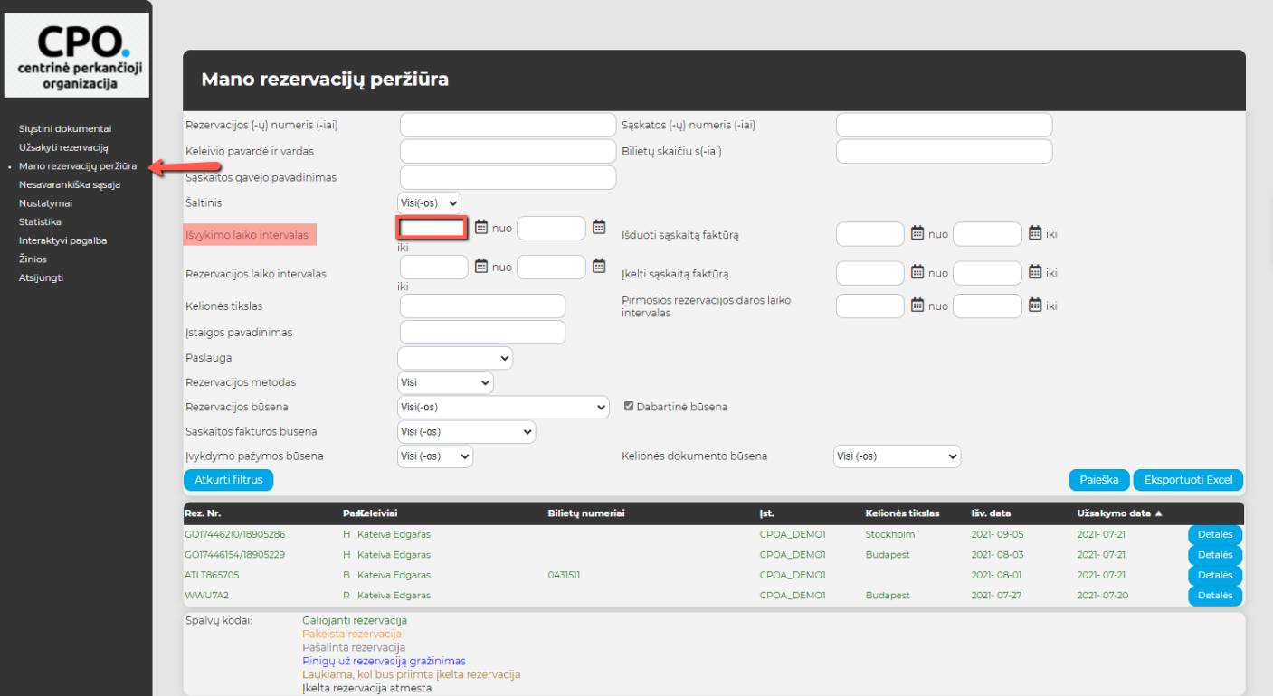
Jei nežinote tikslios rezervacijos datos, išimkite „Rezervavimo laiko intervale” esančią datą ir spustelėkite mygtuką „Paieška“.

Dirbti padeda ir kiti filtrų nustatymai. Išskleidžiamajame lange galima pasirinkti šiuos filtrus:

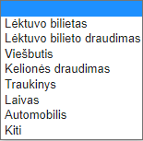
    - Pagal paslaugą:

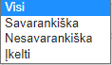
- Pagal rezervacijos metodą:

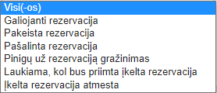
- Pagal rezervacijos būseną:

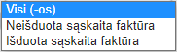
- Pagal sąskaitos faktūros būseną :

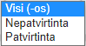
- Pagal Įvykdymo pažymos būseną:

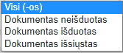
- Pagal kelionės dokumentų būseną:

Be išskleidžiamojo lango, yra papildomų filtravimo galimybių, įvedant sąskaitos faktūros numerį (-ius), bilieto numerį (-ius), sąskaitos faktūros išdavimo datą (nuo - iki), sąskaitos faktūros įkėlimo datą (nuo - iki). Spustelėjus antraštėje esančią „Išvykimo datą“,„Atvykimo datą“ ir „Rezervacijos datą“, galima rūšiuoti užsakymus mažėjančia ar didėjančia tvarka:
Spustelėjus „Rezervacijos datą”, sistema pirmoje vietoje pateiks naujausius (mažėjančia tvarka) ir seniausius (didėjančia tvarka) užsakymus. Čia taip pat reikia atsižvelgti ir į pakeitimus, nes sistema atpažįsta ir pakeitimo datas kaip konkrečios rezervacijos užsakymo datą.

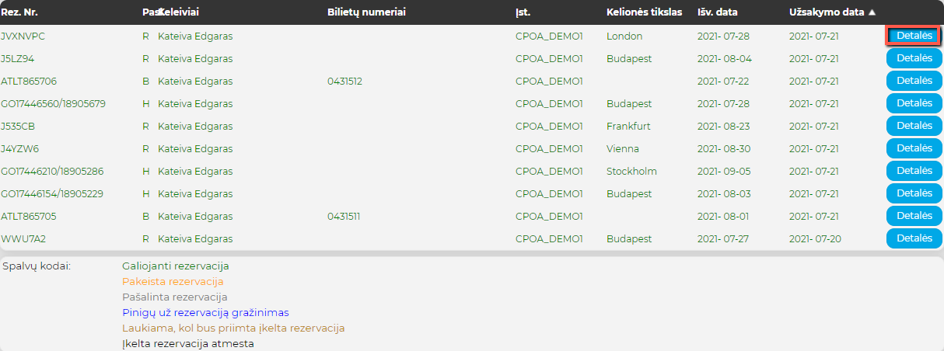
Radę ieškomą rezervaciją, jos išsamią informaciją galite peržiūrėti spustelėję mygtuką „Detalės“.

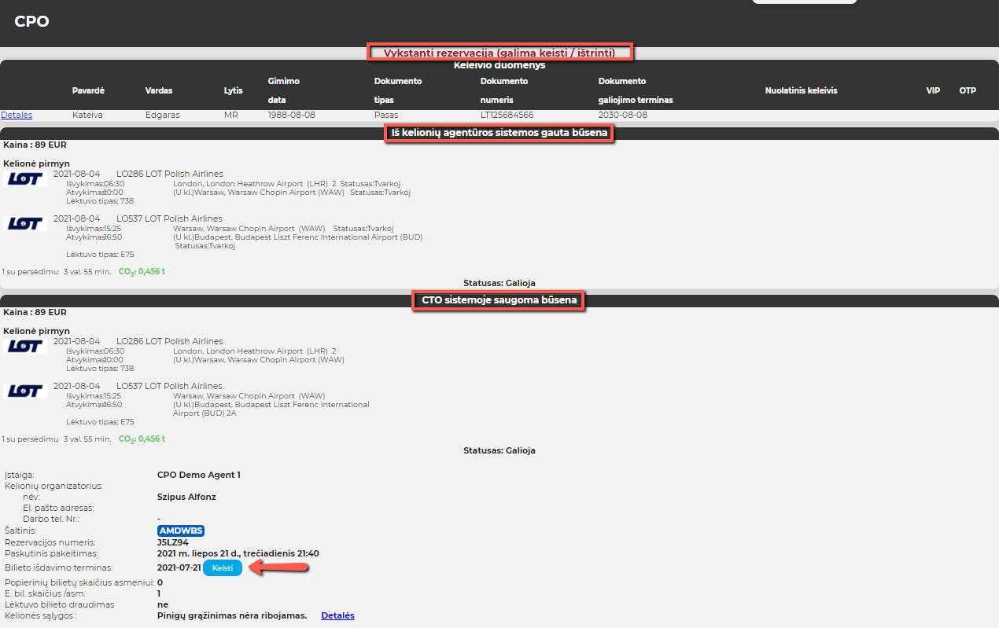
Spustelėjus mygtuką „Detalės“, pasirodžiusio lango viršutinėje dalyje bus galima matyti iš kelionių agentūros užklaustos rezervacijos būseną , o po ja pasirodys rezervacija CVKP sistemoje saugomoje būsenoje.
Toliau matomas rezervuojančios įstaigos pavadinimas ir kelionių organizatoriaus vardas ir pavardė ir kontaktiniai duomenys, taip pat svarbiausia informacija apie rezervaciją, pvz., rezervacijos numeris, šaltinis, kur buvo atlikta rezervacija, paskutinio pakeitimo data, bilieto išdavimo terminas, ar įstaiga užsakė lėktuvo bilieto draudimą ir kelionės sąlygos, kurias rezervacijos metu mums atsiuntė paslaugų teikėjas:

Kiekvienos paslaugos atveju „Šaltinis”yra skirtingas.
Lėktuvo bilieto atveju šaltinis gali būti:
1/ Pigių skrydžių bendrovė: konkrečios pigių skrydžių oro bendrovės sistema
2/ WizzAir: prie oro bendrovės prijungta tiesioginė rezervacijos sistema
3/ Internetas: konkrečios oro bendrovės interneto svetainė
4/ Galileo arba Amadeus: kelionių agentūros rezervacijos sistema
Viešbučio, kelionės draudimo, lėktuvo bilieto draudimo ir automobilio nuomos atveju tai priklauso nuo to, su kuriuo paslaugų teikėju kelionių agentūra pasirašiusi sutartį ir kuris yra susietas su CVKP sistema.

Bilieto išdavimo terminą galima pakeisti, spustelėjus šalia datos esantį mygtuką "Keisti" ir pasirodžiusiame lange įvesti naują datą ir ją išsaugoti spustelėjus mygtuką "Išsaugoti". Pavyzdžiui, jei oro bendrovė po rezervacijos pakeitė bilieto išdavimo datą, ji apie išsiuntė pranešimą kelionių agentūrai.

Jei pakeitimas atliekamas čia, kelionių agentūrai nereikia užpildyti ir pateikti visų duomenų (pakeitimo ir pinigų grąžinimo sąlygų), čia galima pakeisti tik bilieto išdavimo datą.
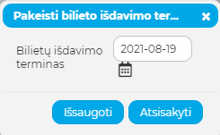

Tada parodomos visos rezervacijos išlaidos: bazinė kaina, mokesčiai, transakcijos mokestis (tai -fiksuota suma, kurią nustato kelionių agentūra), nuolaida, mokestis už specialiąsias paslaugas.
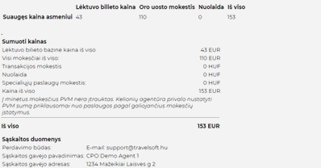
Horizontalioje eilutėje nurodoma kaina vienam asmeniui kiekvieno asmens atveju, o vertikalioje - visa kaina, taigi, kelių keleivių atveju sistema automatiškai ją padaugina iš užsakyme nurodytų žmonių skaičiaus.

Žemiau pasirodys „Sąskaitos duomenys“ ir „Kiti duomenys“ (svarbi informacija, gauta iš paslaugų teikėjo ar net rezervacijos įkėlimo priežastis).

Skiltyje „Rezervacijos istorija” matoma, kada buvo atlikta rezervacija, kokioje sąsajoje (savarankiškoje ar nesavarankiškoje) ji atlikta ir koks jos statusas (galiojanti, atšaukta ir pan.).

Žemiau yra su rezervacija susijusios žinutės (kurios pasirodys ir Žinučių lentoje) ir „Rezervacijos dokumentai“.

Po „Rezervacijos dokumentais” esančių oranžinių mygtukų pagalba galima atspausdinti puslapį, įkelti sąskaitą faktūrą arba bilietą ar išsiųsti naują žinutę bei pradėti rezervacijos keitimą arba atskirti rezervacijoje pateiktus asmenis ir suteikti jiems atskirus rezervacijos numerius.
Mygtuko „Keisti” pagalba galima pakeisti rezervaciją. Tada pasirodys tas pats langas, kaip ir meniu „Įkelti rezervaciją“, tik čia laukai užpildyti išsamia informacija apie rezervaciją, kurią norite pakeisti.

Čia galima pakeisti keleivio duomenis, į rezervaciją įkelti kitą keleivį arba pašalinti iš jos keleivį (jei yra keli keleiviai, ir vienas iš jų negali keliauti), pakeisti rezervacijos numerį, bilieto išdavimo terminą ar bilieto keitimo / už bilietą sumokėtos kainos grąžinimo sąlygas arba kainą ir maršrutą.
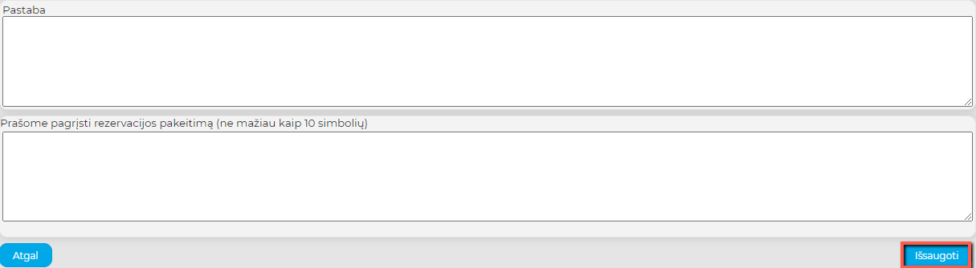
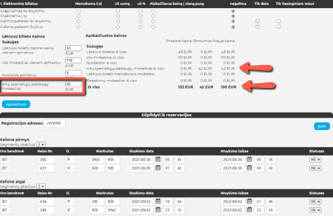
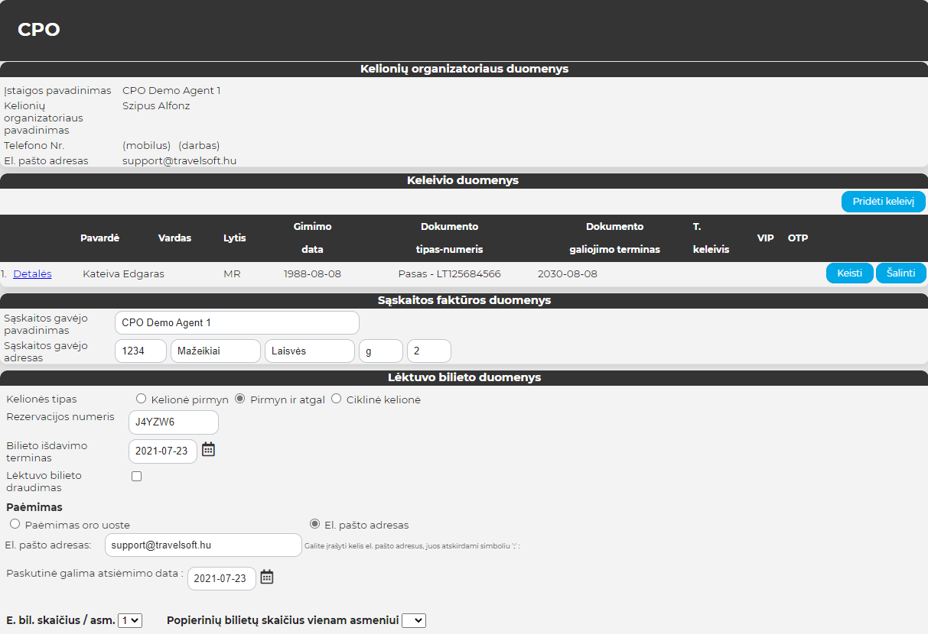
Mygtuko „Išsaugoti” pagalba galima baigti pakeitimus, t.y., išsaugoti juos CVKP sistemoje.

Galima įkelti dokumentus rezervacijai (lėktuvo bilietą, taloną, sąskaitą faktūrą):
1/ Sąskaitos faktūros įkėlimas
Rezervacijos detalėse spustelėjus mygtuką „Įkelti sąskaitą faktūrą“, pasirodžiusiame lange galima pridėti rezervacijos sąskaitą faktūrą.

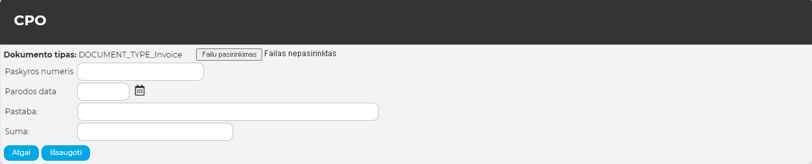

Spustelėjus mygtuką „Pasirinkti failą“, iš anksčiau kompiuteryje išsaugotų dokumentų reikia pasirinkti tinkamą dokumentą, kuris bus įkeltas į rezervaciją. Tada reikia užpildyti kitas eilutes (sąskaitos faktūros numeris, išdavimo data, suma, komentaras (jei yra)) ir, spustelėjus mygtuką "Išsaugoti", išsaugoti dokumentą.

2/ Bilieto įkėlimas (lėktuvo bilieto atveju), Talono įkėlimas (apgyvendinimo, automobilio nuomos, laivo atveju), Kelionės dokumentas (kitų paslaugų atveju) ir Traukinio bilieto įkėlimas (traukinio bilieto atveju).
Rezervacijos detalėse – priklausomai nuo paslaugos - pasirodžiusiame lange galima pridėti rezervacijai reikalingą dokumentą, spustelėjus mygtuką „Įkelti bilietą“, „Įkelti taloną“, „Įkelti traukinio bilietą“ arba „Kelionės dokumentas“

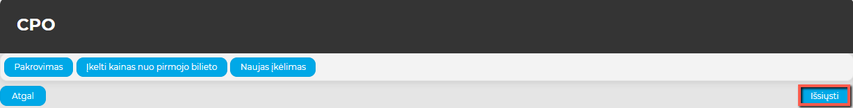
Iššokusiame lange spustelėjus mygtuką „Įkelti”, įkeliami duomenys.
Spustelėjus mygtuką „Įkelti“, o po to - „Pasirinkti failą“, iš anksčiau savo kompiuteryje išsaugotų dokumentų reikia pasirinkti tinkamą dokumentą, kuris bus įkeltas į rezervaciją.
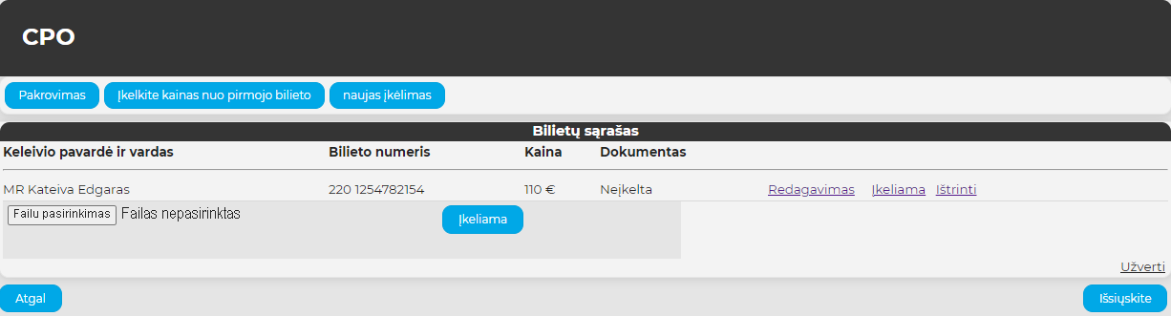
Galiausiai paspaudus mygtuką „Siųsti”, dokumentas išsiunčiamas įstaigai ir taip pat patenka į rezervacijos istoriją.

Paspaudus mygtuką Siųsti, rezervaciją galima pašalinti tik pritarus kelionių agentūrai ir sumokėjus mažiausią transakcijos mokestį.

5. Nesavarankiška sąsaja

Nesavarankiška sąsaja turi dar du meniu punktus. Vienas iš jų - „Kelionių organizatoriaus užklausa”, kuriame pateikiami tokie kelionių organizatorių prašymai ir poreikiai, kurių jie negalėjo rezervuoti savarankiškoje sąsajoje. Kelionių organizatoriai gali inicijuoti bet kokios kelionių paslaugos užklausą. Nesavarankiškos sąsajos naudojimą reglamentuoja Preliminarioji sutartis tarp kelionių agentūros ir Viešosios įstaigos CPO LT. Sistema automatiškai praneša el. paštu, jei kuri nors įstaiga pateikia nesavarankišką užsakymą, o taip pat ir pasiūlymo rezultatą (priimtą ar atmestą pasiūlymą).

5.1 Kelionių organizatoriaus užklausa

Šiame meniu punkte surinktos institucijų kelionių organizatorių užklausos, nepriklausomai nuo kelionių paslaugos. Čia galima rasti ir tvarkyti visų sistemą naudojančių įstaigų užklausas. Šis meniu punktas dažniausiai naudojamas grupiniams užsakymams, bet tokių paslaugų atveju, kurių nėra „Savarankiškoje sąsajoje“ (pvz., traukinio ar kelto bilietas, viza, registracija į konferencijas, pervežimas, bet kokios su kelione susijusios paslaugos), kelionių organizatoriai privalo naudoti šį meniu punktą.
Iš pasirodžiusios užklausos galima pasirinkti tą, kuriai norite parengti kainos pasiūlymą.

Užklausos (taip pat) pažymėtos spalvomis, kad būtų galima geriau atskirti - atskiromis spalvomis pažymėta, kas įvyko su užklausa (pasiūlymas parengtas, pasiūlymas gali būti pateiktas ir t.t.). Spalvų paaiškinimą žr. skiltyje „Bendrieji meniu punktai, komandos“.
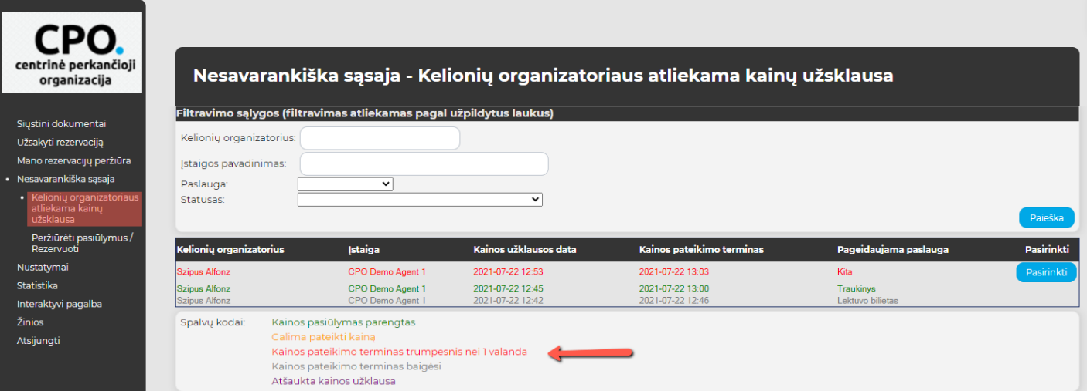

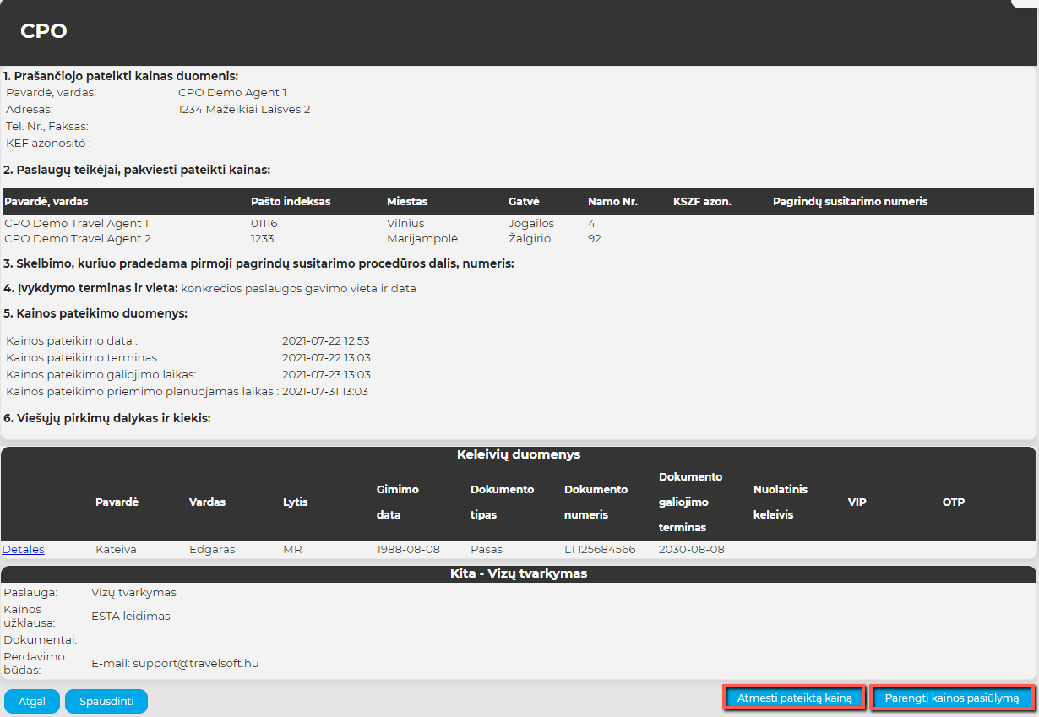
Paspaudus mygtuką „Pasirinkti” pasirodo užklausa, kur galima atmesti pasiūlymą arba parengti pasiūlymą.

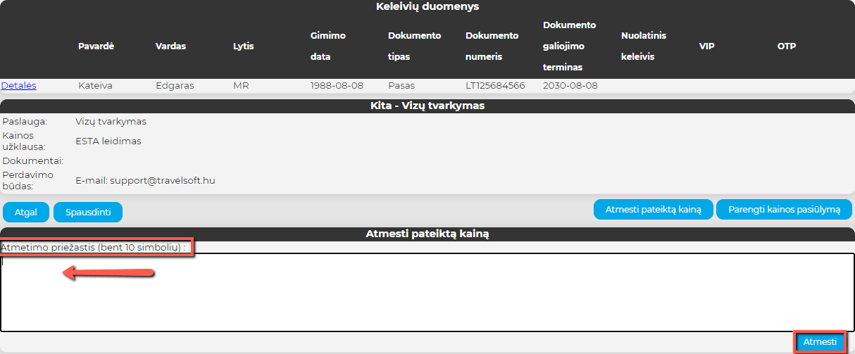
Jei dėl kokių nors priežasčių negalite pateikti pasiūlymo, turite spustelėti mygtuką „Atmesti“. Tada kitame lange reikia nurodyti atmetimo priežastį. Sistema įrašo pasiūlymų atmetimo priežastis, ir Pirkimų ir tiekimo generalinis direktoratas gali jas bet kada atsisiųsti per turimą sąsają.

Spustelėjus mygtuką „Parengti pasiūlymą“, reikia užpildyti laukus ir pateikti lėktuvo bilietui užsakyti reikalingus duomenis.
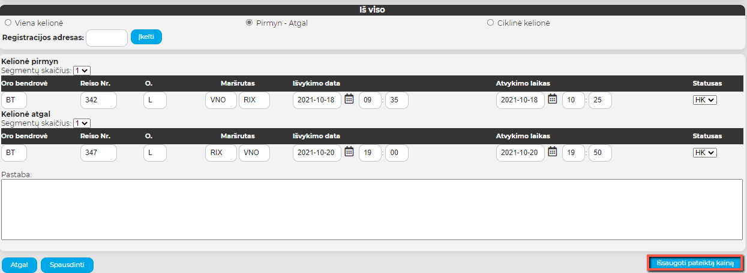
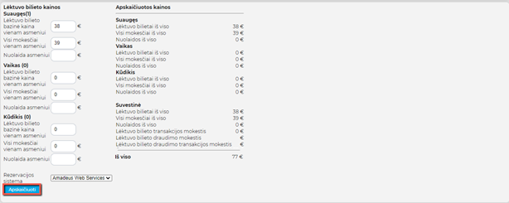
Čia reikia užpildyti tokius pat laukus, kaip ir meniu punkte „Įkelti rezervaciją“ esančiame lauke „Lėktuvo bilietas“.
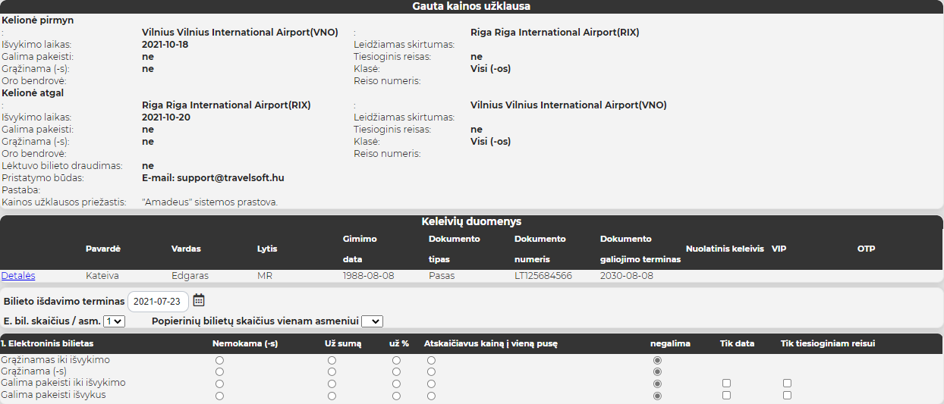
Jei kuris iš laukų, kuriuos privaloma užpildyti, neužpildytas, pasiūlymo negalima išsaugoti. Tokiu atveju sistema įspėja ir neužpildytą dalį pažymi žvaigždute.
Neįmanoma parengti kainos pasiūlymo: Neteisingai užpildyta.
Siūlant apgyvendinimą, galima atskirai nurodyti PVM sumą. Jei PVM vertė yra 0, PVM suma nebus rodoma, tačiau, jei bus nurodyta konkreti PVM vertė, tada, paspaudus mygtuką „Apskaičiuoti“, sistema pridės tą vertę prie bendros kainos.
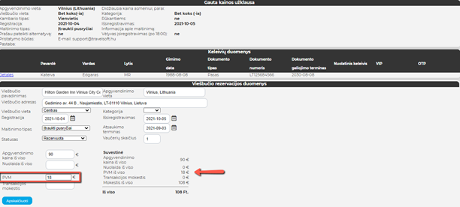
Jokie apribojimai nenustatyti, todėl pasiūlymą pateikiantis asmuo atsakingas už tai, kokia suma vadovaujasi sistema.

5.2. Pasiūlymų peržiūra / Rezervacija

Kitas Nesavarankiškos sąsajos submeniu punktas - „Peržiūrėti pasiūlymus / Rezervuoti, kuriame galima peržiūrėti įstaigų kelionių organizatorių atmestus ar priimtus pasiūlymus arba pasibaigusio galiojimo ar vis dar apdorojamus pasiūlymus - žinoma, tik tuos, kurie skirti tik jūsų kelionių agentūrai. Priimto pasiūlymo statusas gali būti „Įkelti“ arba „Įkelta“, priklausomai nuo to, ar rezervacija vis dar laukia patvirtinimo, ar jau buvo patvirtintas įstaigos kelionių organizatoriui.

Pasiūlymų statusas rodomas skirtingomis spalvomis (žr. spalvų kodus puslapio apačioje esančiame meniu punkte „Peržiūrėti pasiūlymus / Rezervuoti“. Išsamesnį aprašymą rasite meniu punkte „Bendrieji meniu punktai, komandos“).

Prie pasiūlymų eilutės pabaigoje esantys mygtukai suteikia šias galimybes:
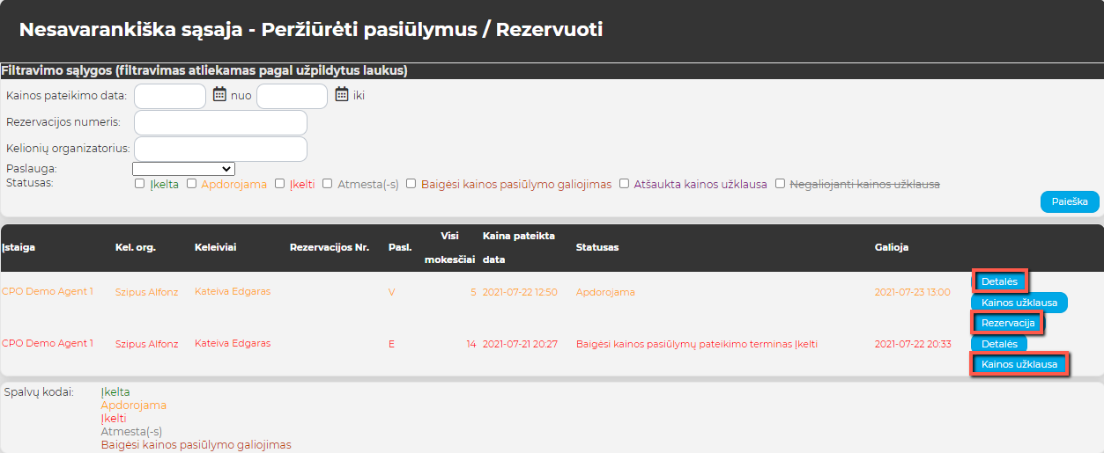

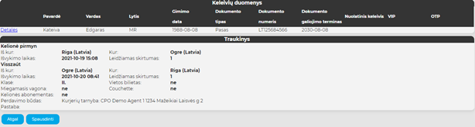
1/ Paspaudus mygtuką „Užklausa”, galima iš naujo peržiūrėti pradinę užklausą.

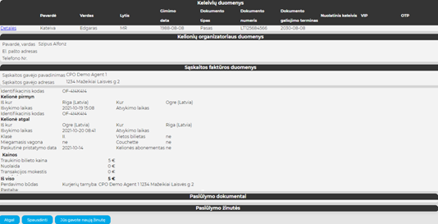
2/ Paspaudus mygtuką„Detalės”, galima peržiūrėti kelionių agentūros pateiktą pasiūlymą į užklausą.

3/ Paspaudus mygtuką „Rezervacija“, pasirodo kelionių agentūros pateiktas ir kelionių organizatoriaus priimtas pasiūlymas, papildytas rezervacijos numerio lauku ir - apgyvendinimo rezervacijos atveju - su galimybe nurodyti rezervavimo sistemą. Rezervavimo sistemą galima nurodyti tik tuo atveju, jei rezervacijos numerio lauke jau buvo įrašytas rezervacijos numeris.
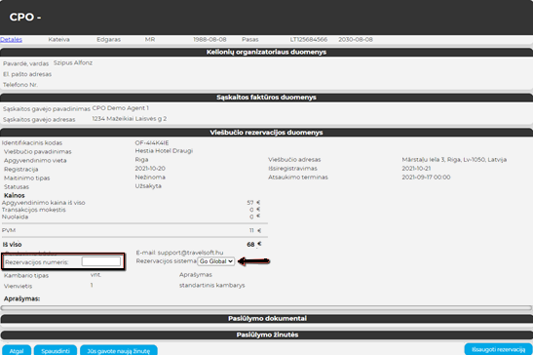
Kai tik rezervacija bus patvirtinta, t.y., rezervacijos numerio lauke įvesite rezervacijos nuorodos numerį - ar tai būtų skrydžio bilietas, ar apgyvendinimas, ar draudimas ir pan. - ir spustelėjus mygtuką „Išsaugoti rezervaciją“, sistema patvirtins rezervaciją, kurią bet kada bus galima patikrinti meniu punkte „Peržiūrėti mano rezervacijas“.

6. Nustatymai

Asmens duomenys:
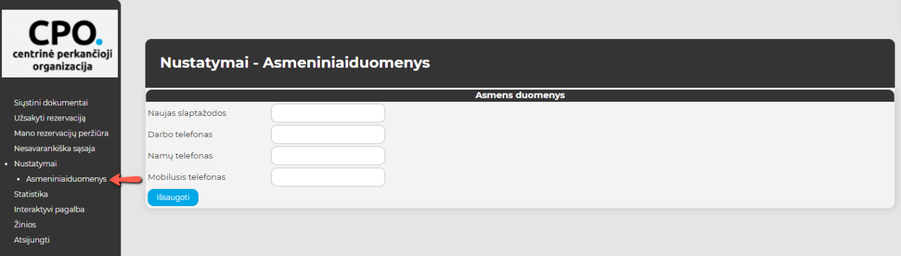
Šiame meniu punkte galite pakeisti slaptažodį arba pateikti savo kontaktinę informaciją:
7. Statistika

Šiame meniu punkte galima sukurti įvairią rezervacijų statistiką pagal užsakymo datą, bilieto išdavimo datą ir išvykimo datą.
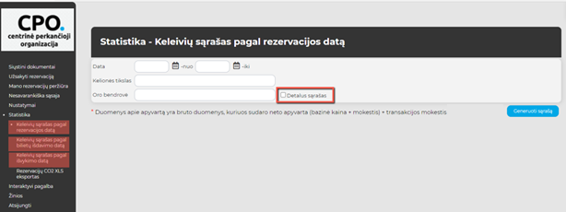
Visais trimis atvejais galima pažymėti detalaus sąrašo langelį. Tokiu atveju paskelbta statistika bus suskirstyta pagal įstaigas.

Reikia užpildyti atitinkamus punktus (bent datą) ir tada spustelėti mygtuką „Generuoti sąrašą“, kad gautumėte norimą sąrašą.
Statistikoje bus pateikti šie konkretaus laikotarpio duomenys:
- kiek kokių paslaugų rezervavo konkreti įstaiga (paslaugų raidžių reikšmė: L - lėktuvo bilietas, V - viešbutis, D - draudimas, T - traukinio bilietas, L - laivo bilietas, K - kita, A - automobilio nuoma)
Jei gautame sąraše spustelėsite paslaugos raidę, iššokančiame lange pasirodys tų rezervacijų numeriai, iš kurių programa sukūrė statistiką.
- kokia buvo bazinio mokesčio apyvarta
- kokia buvo rinkliavų apyvarta
- kokia buvo transakcijos mokesčio apyvarta
- kokia buvo bendra (bruto) apyvarta
Apyvartos duomenys yra bruto sumos, tai yra, grynoji apyvarta (bazinis mokestis +rinkliava) + transakcijos mokestis.

Jei Jūs užklausite nedetalios statistikos, tuomet gausite visų agentūros suteiktų paslaugų mokesčių suvestinę.

Be to, čia galima užklausti šių duomenų:
- Rezervacijų CO2 XLS eksportas
Lėktuvo bilietų rezervacijos metu CO2 ataskaita , kurią galima atsisiųsti„Excel“ lentelėje

8. Interaktyvioji pagalba

Vadovas, sistemos naudojimo aprašymas.

9. Žinučių lenta

Naudodamiesi šia galimybe, galite bendrauti su įstaigų kelionių organizatoriais.
Norint informuoti kelionių organizatorių apie ką nors, kas susiję su rezervacija, tai galima parašyti paspaudus pasirinktos rezervacijos eilutės gale esantį mygtuką „Detalės“ ir po to spustelėjus mygtuką „Nauja žinutė“. Šis tekstas iš karto pasirodys žinučių lentoje kartu su atitinkamos rezervacijos identifikacinius numeriu.

Norint pamatyti žinučių lentą, reikia spustelėti voką viršutiniame dešiniajame kampe.
Prieš voką pateikiama, kiek gautų neskaitytų žinučių turi vartotojas, o po voko - su kieno prieiga jis prisijungė prie sistemos.
Žinučių lentą galima bet kada uždaryti, spustelėjus ženklą „X“ viršutiniame dešiniajame žinučių lentos kampe.

Spustelėjus voką, atskiroje juostoje dešinėje ekrano pusėje pasirodys kelionių organizatoriaus ir kelionių agentūros atsiųstos žinutės.
Ant voko raudoname apskritime esantis skaičius rodo, kiek turite neperskaitytų žinučių.
Viskas veikia taip pat, kaip el. pašto programos.

Yra įvairių būdų atlikti paiešką žinučių lentoje, pvz., pagal rezervacijos numerį, neskaitytas žinutes ar pagal visas su vienu užsakymu susijusias žinutes ir t.t.
Virš kiekvienos žinutės pateikiamas rezervacijos nuorodos numeris arba identifikavimo numeris, nes šios žinutės taip pat gali būti susijusios su rezervacija ar nesavarankiškais pasiūlymais. Kol įstaigos kelionių organizatorius nepriima pasiūlymų ir kelionių agentūra neatlieka faktinės rezervacijos, pasiūlymai gauna laikiną identifikavimo numerį, prasidedantį raidėmis „OF“, kuriuo pasiūlymai patenka į sistemą.

Žinutės išsaugojamos užsakymo istorijoje, kurioje jas galima bet kada perskaityti.
Žinutė perskaitoma, spustelėjus žinučių lentoje po konkrečia žinute esantį mygtuką „Perskaičiau”. Jei žinutę perskaitysite rezervacijos detalėse, ji nebus automatiškai pašalinta iš žinučių lentos kaip perskaityta.

Žinučių lentos viršuje esančios piktogramos palengvina žinučių paiešką.


Nauja žinutė
spustelėjus piktogramą iššokančiame lange,galima išsiųsti žinutę, tačiau reikia įvesti rezervacijos numerį (rezervacijos ID)
Gautos žinutės
naudojant šią piktogramą, žinučių lentoje rodomos tik gautos žinutės
Piktograma Visos žinutės
spustelėjus šią piktogramą, žinučių lentoje pasirodo visos žinutės
Mygtukas Paieška
Įvedus rezervacijos numerį arba nurodžius išsiuntimo laiką, spustelėjus šią piktogramą, bus rodomos tik filtro kriterijus atitinkančios žinutės

PiktogramaSpausdinimo galimybė
Žinučių lentoje matomas žinutes galima išsaugoti pdf formatu

Eksportuoti į Excel
šio mygtuko pagalba galima peržiūrėti ir išsaugoti žinutes programoje „Excel“.

PiktogramaIškylanti žinučių lenta
spustelėjus , pranešimų lenta rodoma visame ekrane, kuri, spustelėjus mygtuką „Žinučių lenta visada turi būti matoma“, pasirodo tik dešinėje pusėje.
Visą ekraną užimančioje žinučių lentoje šalia piktogramų matomi žodžiais pateikti piktogramų pavadinimai.

Kitos filtravimo galimybės žinučių lentoje.
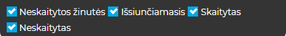

Išimant ar pridedant „varneles“, galima nustatyti, kokios žinutės turi būti rodomos žinučių lentoje. Sistema automatiškai pažymi visas žinutes.
Rodyklių kairėn < arba a dešinėn > pagalba galima keisti naršymo puslapius, jei kalbama apie senesnes ar ankstesnes žinutes, negu matomos žinučių lentoje.

10. Žinios

Prisijungus prie CVKP sistemos, pirmiausiai pamatysite Žinias - šioje sąsajoje pateikiama svarbi informacija. Žinias rekomenduojama perskaityti - prisijungus - kiekvieną dieną , nes jos suteikia svarbios informacijos.

Šiame meniu punkte naudotojas gali perskaityti apie su Centrinio vyriausybės kelionių portalo (CVKP) sistema susijusias naujoves ir patobulinimus bei apie naujus arba inaktyvuotus įstaigų naudotojus, be to, čia pasirodo ir kelionių agentūras liečiantys Viešųjų pirkimų ir tiekimo generalinio direktorato pranešimai.

11. Atsijungimas

Prisijungus prie CVKP sistemos, viršutiniame dešiniajame kampe rodomas vartotojo vardas ir pavardė ir kelionių agentūros pavadinimas, kurie naudojasi programa.
Sistema registruoja visus procesus (kas ja naudojosi, kas kokius veiksmus atliko). Prašome Jūsų, būkite atsargūs, niekam neatskleiskite savo prisijungimo duomenų - juos galite naudoti tik Jūs.

Spustelėję meniu punktą „Atsijungti“, atsijungsite nuo sistemos.

Dėkojame už dėmesį!

